本科毕业论文（设计）

基于Spring Boot+Vue的服装销售系统的设计与实现

学 院：
专 业：
姓 名：
学 号：
指导教师：
答辩日期： 2025 年 5 月 21 日

2025 年 5 月

独创声明
本人郑重声明：所呈交的毕业论文（设计），是本人在指导老师的指导下，独立进行研究工作所取得的成果，成果不存在知识产权争议。尽我所知，除文中已经注明引用的内容外，本论文（设计）不含任何其他个人或集体已经发表或撰写过的作品成果。对本文的研究做出重要贡献的个人和集体均已在文中以明确方式标明。
声明的法律后果由本人承担。

作者签名:
2025年5月10日

毕业论文（设计）使用授权声明
本人完全了解西南大学关于收集、保存、使用毕业论文（设计）的规定。
本人愿意按照学校要求提交论文（设计）的印刷本和电子版，同意学校保存论文（设计）的印刷本和电子版，或采用影印、数字化或其它复制手段保存论文（设计）；同意学校在不以营利为目的的前提下，建立目录检索与阅览服务系统，公布论文（设计）的部分或全部内容，允许他人依法合理使用。
（保密论文在解密后遵守此规定）

作者签名:
2025年5月10日
目录
摘 要 1
Abstract 1
第1章 导论 2
1.1研究背景 2
1.2研究目的 2
1.3国内外研究现状 2
1.3.1国外研究现状 2
1.3.2国内研究现状 3
1.4研究方法 3
第 2 章 相关技术与架构 4
2.1核心开发技术 4
2.2系统架构设计 5
2.3开发工具 5
第3章 服装销售系统分析 5
3.1需求分析 5
3.1.1功能需求分析 5
3.1.2运行需求分析 6
3.1.3安全需求分析 6
3.2可行性分析 6
3.3系统业务与数据流分析 7
3.3.1核心业务流程 7
3.3.2关键数据流 7
第4章 服装销售系统设计 7
4.1系统总体结构设计 7
4.2前台能模块设计 8
4.2.1用户注册登录 8
4.2.2服装浏览 9
4.2.3购物车 10
4.2.4订单管理 11
4.2.5个人信息 12
4.3后台管理员模块 13
4.3.1账号登录 13
4.3.2用户管理 13
4.3.3服装管理 14
4.3.4订单处理 15
4.3.5数据统计 15
4.4数据库设计 16
4.4.1E-R图设计 16
4.4.2核心数据库表设计 17
第5章 系统实现 25
5.1前台实现 25
5.1.1用户注册登录 25
5.1.2服装浏览 25
5.1.3购物车 26
5.1.4订单管理 27
5.1.5个人信息 27
5.2后台实现 28
5.2.1账号登入 28
5.2.2服装管理 29
5.2.3订单处理 30
5.2.4用户管理 30
5.2.5数据统计 31
第6章 系统测试 32
6.1前端功能测试 32
6.1.1用户注册登录 32
6.1.2服装浏览 33
6.1.3购物车 33
6.1.4订单管理 34
6.1.5个人信息管理 35
6.2后端功能测试 35
6.2.1账号登录 36
6.2.2用户管理 36
6.2.3服装管理 37
6.2.4订单处理 37
6.2.5数据统计模块 38
6.3测试结果分析 38
第7章 结论 38
7.1研究总结 38
7.2研究展望 38
参考文献: 40
致谢 41

基于Spring Boot+Vue的服装销售系统的设计与实现

西南大学商贸学院， 重庆400715

摘 要：本文以服装销售行业数字化转型的需求为出发点，设计并开发出基于Spring Boot + Vue的一套服装销售管理系统。系统采用前后端分离架构，后端使用Java语言、Spring Boot框架为主，前端用Vue框架开发，数据存储与管理依靠MySQL数据库完成。将商品管理、库存管理、订单管理和用户管理等功能综合起来之后，系统很好地克服了传统服装销售方式中信息管理混乱、销售渠道单一、库存和订单之间脱节等弊端。本文对系统的选型、需求分析、设计方案、功能实现、测试过程进行了详细的论述，从而证明该系统具有良好的稳定、易用以及可扩展性。系统不但可以为服装商家提供数字化运营手段，降低经营成本，还可以给消费者提供方便的线上购物体验，有着非常高的实践价值以及应用前景。
关键词：服装销售系统；Spring Boot；Vue；前后端分离；B/S架构

Design and Implementation of Clothing Sales System Based on Spring Boot+Vue

Business College,Southwest University,Chongqing 400715,PR China

Abstract:This paper focuses on the digital transformation needs of the clothing sales industry and designs and implements a clothing sales system based on Spring Boot+Vue.The system adopts a front-end and back-end separation architecture,with the back-end core built on Java language and Spring Boot framework,the front-end constructed based on Vue framework,and MySQL database for efficient data storage and management.By integrating core functions such as commodity management,inventory management,order management,and user management,the system solves the pain points of traditional clothing sales models,such as inefficient information management,single sales channels,and disconnection between inventory and orders.This paper elaborates on the system's technology selection,requirement analysis,design scheme,function implementation,and testing process,verifying the system's advantages in stability,usability,and scalability.The system not only provides digital operation tools for clothing merchants,reducing management costs,but also offers a convenient online shopping experience for consumers,with important practical value and application prospects.
Key words:Clothing sales system;Spring Boot;Vue;Separation of front-end and back-end;B/S architecture

第 1 章 导论

1.1研究背景
互联网技术飞速发展以及电子商务模式持续升级之下，线上消费已然成为居民日常消费的主要形式之一。服装属于生活必需品，它的销售方式也正在由传统的线下实体零售朝线上线下的融合方向迅速转变。传统服装销售行业的销售信息管理效率低下、销售渠道狭窄、客户数量有限、库存和订单管理分离，采用手工记账方式记录商品、库存、订单信息的方式会耗费大量的时间和精力，很容易出现数据差错，不能满足现代消费者对购物便利、多样化的追求，也不能为商家提供准确的经营数据分析和决策支持[1]。
同时Spring Boot、Vue这些轻量级的开发框架被广泛应用，给电商系统的开发提供技术支持，B/S架构的普及使得电商系统的开发可以跨平台，容易维护，使用方便[2]。根据目前服装消费市场线上化的需求，开发一个基于Spring Boot+Vue的服装销售系统，整合服装销售全流程业务，实现商品、库存、订单、用户等各方面的数字化管理，符合服装行业数字化转型发展的趋势，解决传统销售模式存在的问题^{[3]}。

1.2研究目的
本文主要针对中小服装商家进行开发出功能完善、操作方便的线上销售系统，使服装销售全过程得以数字化管理。从应用效果上看，一方面可以促使商家冲破传统销售方式的束缚，削减人工管理的支出，优化运作效率，扩大客户群，又给顾客赋予了便捷高效的线上购物途径，契合他们足不出户的购物诉求，改善消费体验。探索轻量级框架在服装电商系统中的应用途径，给类似系统的创建给予技术参照^{[3]}。

1.3国内外研究现状

1.3.1国外研究现状
国外电子商务行业发展早于国内，服装电商的发展模式和技术运用都处于世界领先地位，欧美日等国已经形成起了服装销售系统高度自动化的、个性化的、跨渠道的体系。以亚马逊、ZARA、优衣库等国际品牌为例，它们的线上销售系统把大数据分析、人工智能推荐、全渠道库存同步、智能物流调度等先进技术融合起来，可以依照用户的浏览记录、消费习惯、收藏喜好这些信息，精准地向用户推送个性化的商品，从而达到线上线下门店和电商平台之间库存、订单数据的实时联动，大大提高了订单处理的速度以及用户的购物体验。
就技术研发而言，国外对于Spring Boot、Vue等主流的开发框架应用研究比较深，形成了比较完整的高并发、高可用、可扩展系统开发规范和技术体系。国外服装销售系统更看重系统的稳定性和安全性以及用户体验的均衡，在数据安全、权限控制、防攻击等各方面创建起严密的安全体系，并且依照移动端、PC端、智能终端等各平台开展适配工作，从而达成全方位的购物覆盖。它的成熟技术方案和运营模式，给全世界的服装电商系统发展指明了方向。
虽然国外服装电商系统的科技含量很高，但是大多数都是为大型品牌企业提供服务的，系统结构复杂，部署成本高，很难满足中小型服装商家低成本、轻量化的使用需求。同时国外的系统运行模式、商业逻辑与国内市场的差距较大，不能直接应用在国内中小服装销售环境中，也为国内自主开发出符合自身特点的轻量化服装销售系统创造了条件。

1.3.2国内研究现状
近几年来，国内服装电商行业飞速发展，淘宝、京东、抖音电商等综合性电商平台和韩都衣舍、茵曼等垂直服装品牌一起推动国内服装销售系统的技术更新和模式创新。国内学者和开发者就电商系统的设计与开发做了大量的研究，以 Java开源框架为基础的中小型电商系统开发逐渐成为研究重点，Spring Boot + Vue前后端分离架构因为具有开发速度快、系统耦合度低、后期维护容易等特点，已经成为中小型服装销售系统的技术首选。
目前国内服装销售系统已经具备了基本功能的实现，可以满足商品展示、订单支付、库存管理等基本要求，但是对中小型服装商家专用系统还存在着很多不足。部分系统功能简单，只能实现基本的商品展示和下单操作，缺少库存预警、数据统计、客户互动等主要功能，部分系统界面交互性差、操作流程繁杂，用户学习成本较高，还有一些系统数据整合能力欠缺，造成库存和订单数据相脱离、信息统计不准等问题，不能很好地满足中小商家精细化经营的需求。
伴随着国内中小型服装商家数字化转型意识的提高，轻量化、低成本、全功能的服装销售系统市场的需求越来越大。虽然已有研究证明了SpringBoot+Vue技术在电商系统开发中是可行的，但是对于中小型服装商家个性化的需要、轻量化的设计、简易的操作的系统的研究还存在着一些问题，这也是本文的主要切入点和创新之处。

1.4研究方法
文献研究法：查阅国内外电子商务系统、服装销售系统相关的文献和资料，了解Spring Boot、Vue等框架的开发技术和应用情况，梳理服装电商行业的未来发展趋向和研究热点，为系统的设计和实现打下理论基础[5]。
调研法：通过对中小型服装商家销售业务流程和实际需求的调研来获取管理员在商品、库存、订单管理中遇到的难点，用访谈、问卷等调查方式分析消费者的在线购物主要需求，确定系统的功能需求。
结构化：设计法按照“需求分析、系统设计、系统实现、系统测试”的结构化开发流程，逐步开展系统开发工作，保证系统设计的逻辑性、完整性以及可操作性，减少开发过程中出现的风险。
测试法：用黑盒测试、性能测试等方式对系统的功能完整性、运行稳定性、角色权限控制等进行全方位的测试。设计合适的测试用例来检验系统是否符合需求分析的要求，及时发现并解决问题^{[6]}。

第 2 章 相关技术与架构

2.1核心开发技术
该系统的技术架构是多层结构，以Java语言为后端主要开发语言，跨平台和丰富的类库给系统开发提供支持，Spring Boot框架的自动配置、起步依赖特性使得配置更加简单，可以迅速创建出独立运行的Java应用程序，通过Spring MVC实现请求分发、视图解析等功能，使后端请求处理更加高效，使用MyBatis简化数据库交互、提高数据访问层操作效率；前端使用Vue框架轻量化、组件化、响应式的特性快速开发出交互式的界面，利用Vue Router进行前端路由管理，支持页面灵活跳转，利用Vuex统一管理系统全局状态，优化状态管理，使用Element UI提供的丰富的UI组件快速搭建出页面布局，保证界面美观、一致；数据库及服务器上使用开源免费、性能好、易用性的MySQL数据库，可以存储多种类型的数据以及复杂的查询，可以满足数据存储与管理的需求，使用轻量级的Tomcat服务器，支持Java Servlet、JSP等技术，配置简单、部署方便，满足系统的运行要求^{[7]}。

2.2系统架构设计
系统采用B/S(Browser/Server)架构，用户通过浏览器就可以访问，不需要安装额外的客户端，具有跨平台、易维护、访问方便等特点；同时使用前后端分离开发模式，前端用Vue、Vue Router、Vuex、Element UI来负责界面展示、用户交互和数据渲染，后端用RESTful API来实现前后端的数据通信，业务逻辑层依靠Spring Boot、Spring MVC完成核心业务、权限校验以及数据逻辑运算，数据访问层采用MyBatis和MySQL进行数据库交互、查询和存储，存储层利用MySQL数据库进行数据持久化；该架构减小了前后端的耦合程度，利于团队协作开发并支持系统以后的改良升级，而且提升了系统的响应速度以及可拓展性能^{[8]}。

2.3开发工具
后端可以使用IntelliJ IDEA，具有代码补全、调试、重构等功能来提高开发效率，前端可以使用Visual Studio Code，用Vue相关插件可以实现代码高亮、语法检查、实时预览，简化开发过程；数据库管理使用Navicat，用可视化界面完成数据库表的设计、数据查询、备份等工作，提高管理效率。

第3章 服装销售系统分析

3.1需求分析

3.1.1功能需求分析
本系统针对普通消费者和商家管理员两种不同的用户类型，来满足各自不同的使用要求。普通消费者可以进行用户注册和登录、按照名称、类型、价格等条件查询商品、查看商品详情、收藏商品、管理购物车、提交订单、查询订单、管理个人中心、参与留言板互动、咨询在线客服；商家管理员拥有管理员登录权限，可以对用户进行管理、对商品类型进行管理、对商品信息进行管理、对库存进行管理、对订单进行管理、对活动公告进行管理、对留言板进行管理、对系统进行管理^{[9]}。

3.1.2运行需求分析
该系统硬件环境对服务器有最低内存和最小存储空间的要求，客户端要拥有基本的上网条件以及浏览器运行环境，服务器操作系统可以选择Windows Server或者Linux，客户端使用的浏览器主要是Chrome、Firefox、Edge等主流浏览器，数据库选用MySQL 5.7及以上版本，JDK版本要达到1.8及以上，性能指标上需要支持多用户同时在线，保证并发访问不会出现卡顿、崩溃的情况，数据传输响应快，界面操作简单，降低用户的使用门槛^{[10]}。

3.1.3安全需求分析
从安全角度来讲，它具体要达到如下要求，数据安全上需要对用户的密码进行加密存储，保证敏感的数据在传输的时候是加密过的，并且定期做数据备份来防止数据丢失，权限安全上用角色为基础的权限控制机制来保证不同的角色只能看到自己权限范围内的内容，防护安全上会防范SQL注入、跨站脚本攻击等常见的网络攻击，还会严格的身份认证操作^{[11]}。

3.2可行性分析
本系统采用Spring Boot、Vue等成熟的框架和技术MySQL、Tomcat等常用的配套技术，开发文档和案例较多，开发人员容易掌握核心技术，功能需求在现有的技术条件下都可以实现，开发周期和技术难度可控，具有技术可行性；经济上，使用开源框架和工具开发，无高软件授权费用，部署后可以代替传统的手工管理模式来降低人力成本、提高运营效率，给商家带来明显的经济效益，并且维护成本低，不需要专业技术团队就可以完成日常维护，具备法律可行性^{[12]}。

3.3系统业务与数据流分析

3.3.1核心业务流程
表3.1为业务流程及步骤
表3.1 业务流程及步骤表
Table 3.1 Business Process and Steps Table
业务流程 | 流程步骤
商品销售流程 | 用户注册登录→浏览查询商品→加入购物车→提交订单→支付订单→商家处理订单→发货→用户确认收货→订单完成
订单处理流程 | 用户提交订单→系统生成订单记录→用户支付订单→管理员确认支付→管理员安排发货→用户确认收货→订单状态更新
库存管理流程 | 管理员新增/更新商品库存→系统记录库存数据→用户下单后库存自动扣减→库存低于预警值时系统提示管理员补货

3.3.2关键数据流
表3.2为数据流向与处理信息
表3.2 数据流向与处理信息表
Table 3.2 Data Flow and Processing Information Table
数据流向 | 数据内容 | 处理方式
用户操作数据 | 注册信息、登录凭证、查询条件、订单信息、支付数据 | 前端收集→后端验证/处理→数据库存储→结果返回前端
管理操作数据 | 用户管理指令、商品维护数据、库存调整信息、订单处理指令 | 管理员操作→后端业务逻辑处理→数据库更新→返回操作结果

第4章 服装销售系统设计

4.1系统总体结构设计
系统采用前后端分离的设计思想，分为前台用户系统和后台管理系统两个部分，各模块独立运行，通过API接口进行数据交互；前台用户系统主要为普通消费者服务，主要功能有商品浏览、购买、订单查询、个人中心管理等购物相关功能，后台管理系统主要为商家管理员服务，主要功能有商品、用户、订单、库存等管理功能，用于系统的运营和支持。系统结构图如4.1所示：
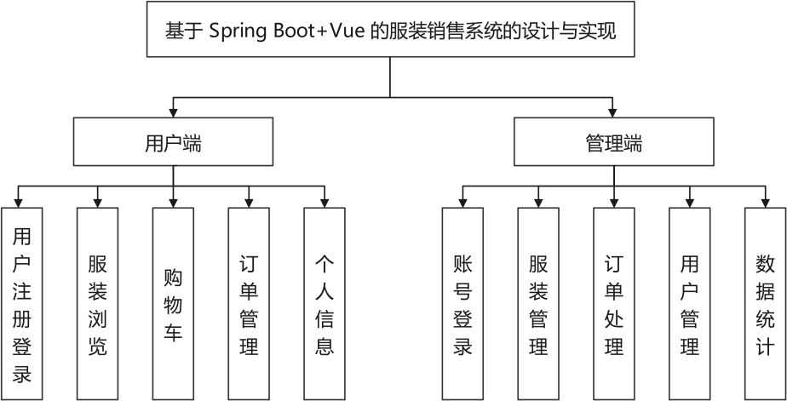

图4.1系统结构图
Figure 4.1 System Architecture Diagram

4.2前台能模块设计

4.2.1 用户注册登录
用户注册登录模块对用户的账号全生命周期进行管理，提供用户注册、登录、密码找回、手机号码验证登陆等多种方式，并对账户状态进行实时的更新，保证用户账号的安全以及使用的方便。用户注册流程图如4.2所示：：

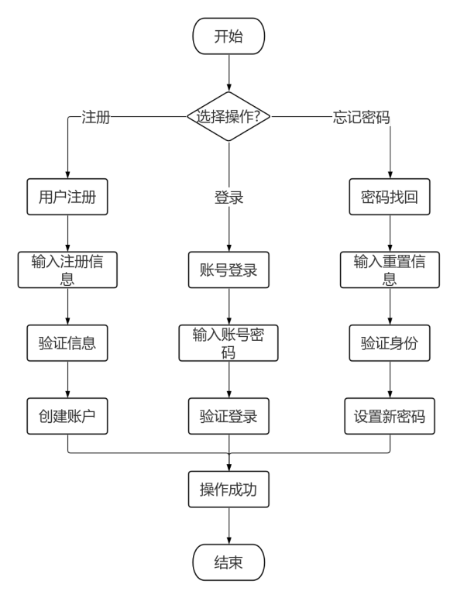
图 4.2 用户注册流程图
Figure 4.2 System Management Module\Personal Login Registration Flow Chart

4.2.2 服装浏览
商品模块为服装销售系统的主体展示区和购买入口，对服装商品进行分类展示、按关键字精确搜索、按价格区间选择，用户可以查阅商品详细信息，也可以将感兴趣的服装收藏起来以便以后购买。服装浏览模块图如图4.3所示：
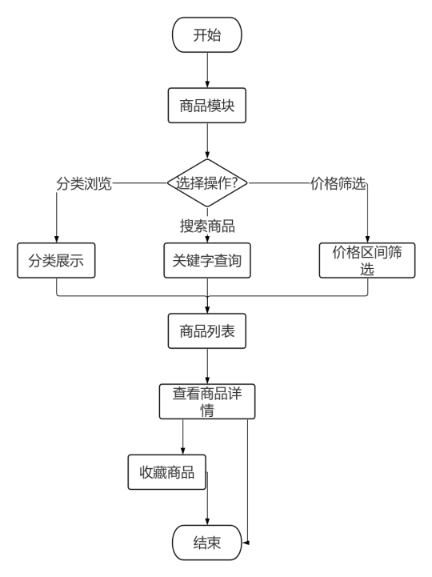
图 4.3 服装浏览模块图
Figure 4.3 Commodity Module Diagram

4.2.3 购物车
购物车模块是用户进行商品管理的主要界面，可以实现用户将商品加入购物车、修改商品数量、删除不需要的商品，实时计算购物车商品总价，给用户提供准确的消费预估。购物车模块图如下图4.4所示：

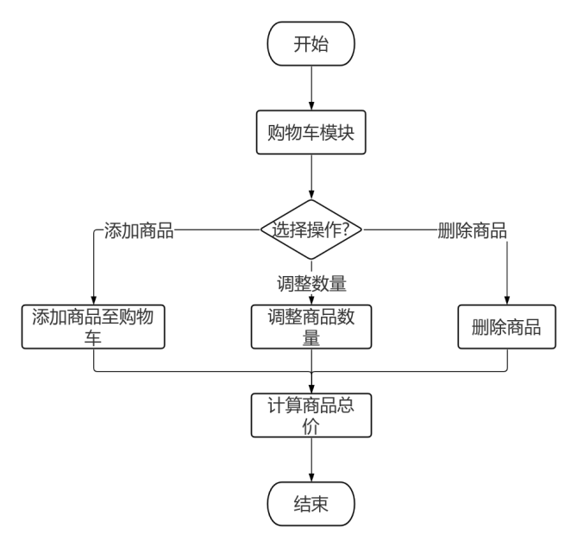

图 4.4 购物车模块图
Figure 4.4 Shopping Cart Module Diagram

4.2.4 订单管理
订单模块包含用户下单全流程，用户可以通过提交购物车中的商品来创建订单，输入收货地址和支付方式，然后可以查看到订单的状态以及物流信息，也可以通过取消已经付款的订单来满足用户的多样化需求。订单管理流程图如图4.5所示：

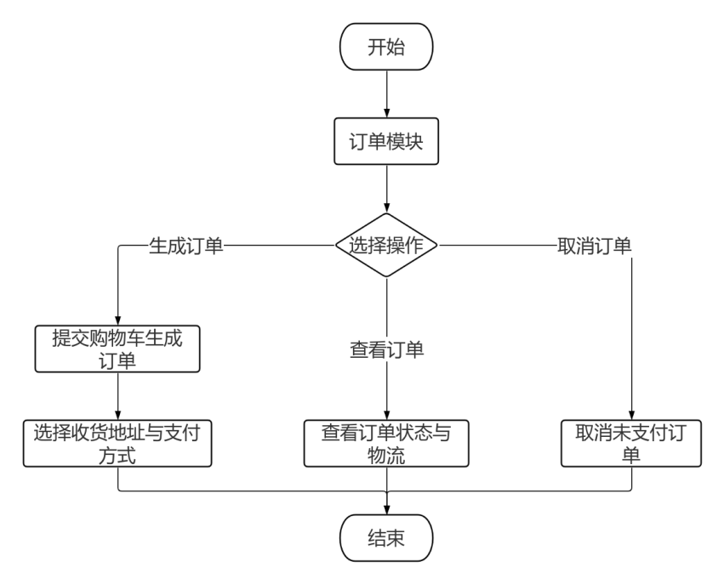
图 4.5 订单管理流程图
Figure 4.5 Order Management Flow Chart

4.2.5 个人信息
个人中心模块是给用户单独提供信息的管理服务，可以对个人信息进行修改，也可以设置多个不同的收货地址，并且可以浏览收藏的商品以及全部的订单，实现个人购物的数据管理。个人信息模块图如4.6所示：
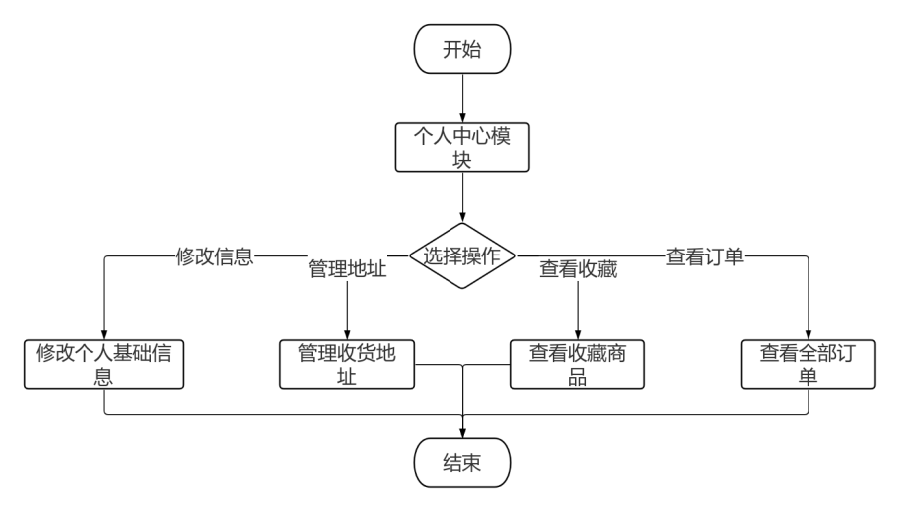
图 4.6 个人信息模块图
Figure 4.6 Personal Center Module Diagram

4.3后台管理员模块

4.3.1 账号登录
管理员登录模块为后台系统的安全关键所在，只允许管理员使用账号密码进行登录，并且可以对密码进行修改，严格控制后台操作权限，保证系统数据安全。账号登录流程图如4.7所示:
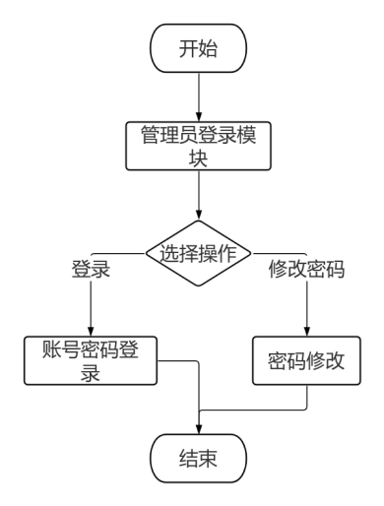
图 4.7 账号登录流程图
Figure 4.7 Flowchart of the Administrator Login Management Module

4.3.2 用户管理
用户管理模块属于后台运营的基本框架，管理员可以查看系统的全部用户信息，能进行新增、编辑、删除用户的操作，并且可以管理用户的账户状态，从而达到对用户进行全面的控制。用户管理模块流程图如4.8所示：
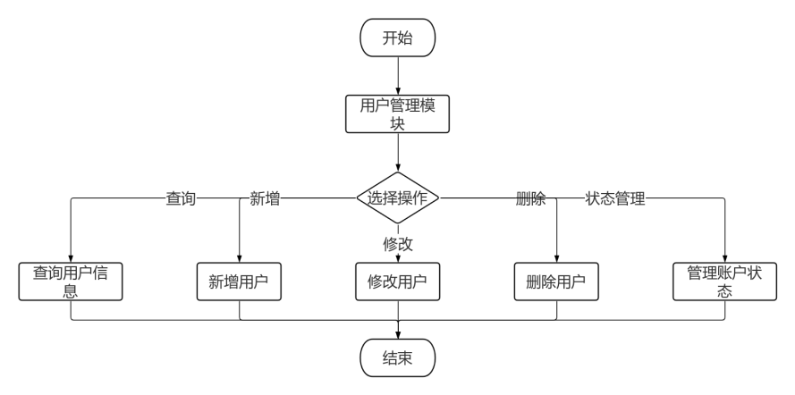
图 4.8 用户管理模块流程图
Figure 4.8 Administrator Login Management Module Flowchart

4.3.3 服装管理
服装管理模块是对服装商品的全过程进行管理，对服装商品类型的增删改操作，并可以对商品名称、图片、价格、库存、详情等基本信息做维护工作，并且支持商品上架、下架控制。服装管理模块流程图如4.9所示：
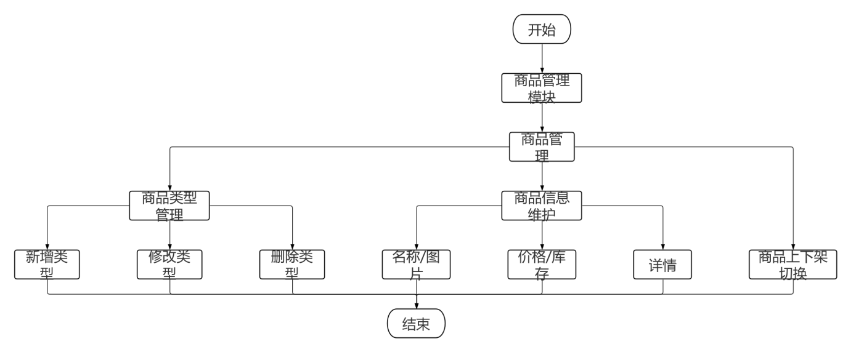
图 4.9 服装管理模块流程图
Figure 4.9 Flowchart of the Administrator Login Management Module

4.3.4 订单处理
订单管理模块包含订单的全部处理流程，可以按订单号、用户、订单状态等多条件查询订单，可以对未付款的订单进行处理，将已付款的订单进行状态更新，还可以查看所有订单的详细信息。订单处理模块流程图4.10如下：
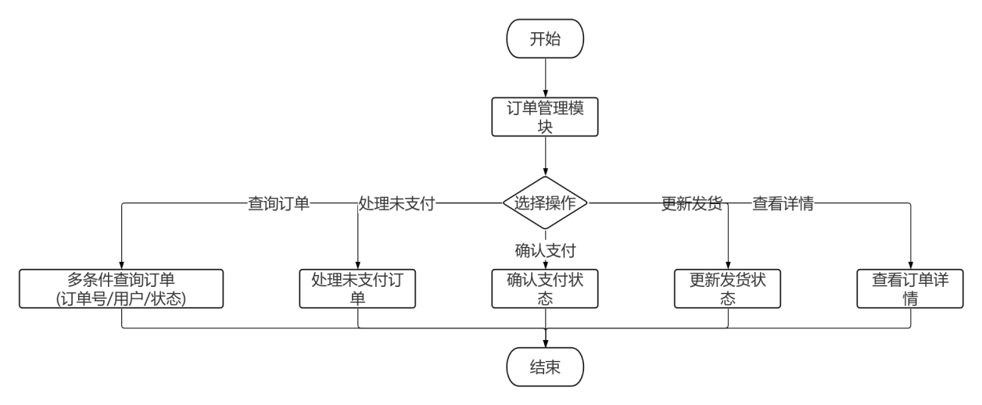
图 4.10 订单处理模块流程图
Figure 4.10 Flowchart of the Administrator Login Management Module

4.3.5 数据统计
数据统计模块属于后台运营决策的关键支撑模块，面向管理员供应系统全方位的数据汇总，剖析并展开可视化展现的服务，主要目的在于使管理员准确得知系统的经营状况，发觉经营上的难点所在，并改良运营策略。该模块把前台用户的操作行为、商品的销售情况、订单的流转、库存的增减等全部信息纳入其中，进而完成对数据的全面统计和剖析工作，从而为服装销售经营决策给予数据上的支撑帮助。数据统计模块流程图如4.11所示：
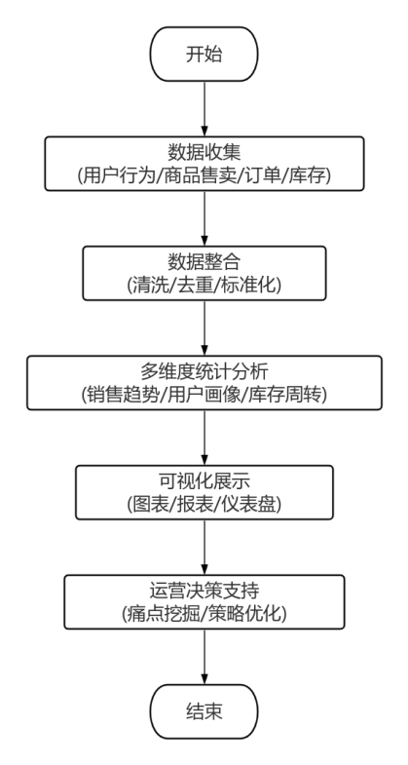
图 4.11 数据统计模块流程图
Figure 4.11 Flowchart of the Data Statistics Module

4.4数据库设计

4.4.1E-R图设计
E-R图是用以描述数据库概念模型的一种方式，能够很好地展现系统中各个实体及它们之间的各种联系。服装销售系统用E-R图整理出用户、商品、订单、购物车等主要实体之间存在的联系，给数据库逻辑设计指明了方向。
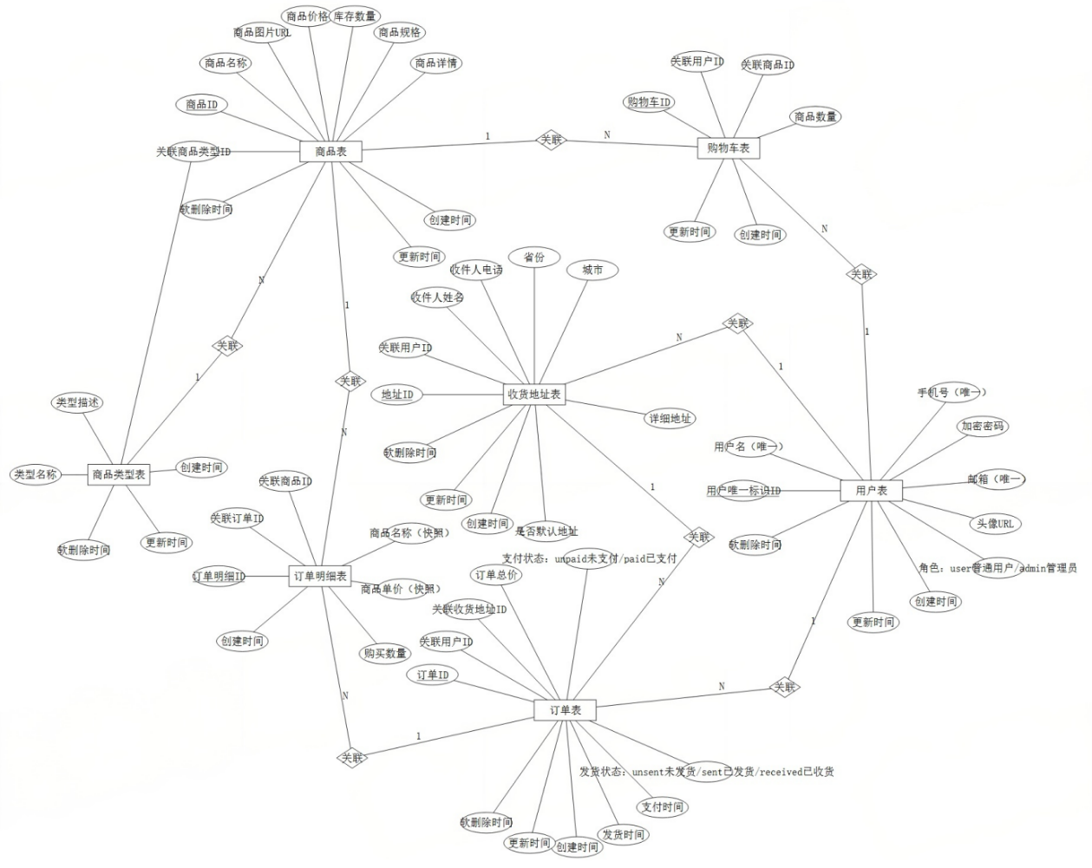
图 4.11 整体 E-R 图
Fig.4.11 Overall E-R diagram

4.4.2核心数据库表设计
用户表属于系统的基本数据表，用以保存系统所有用户账户信息、身份信息以及权限设置等数据，是开展用户登录、身份验证、权限管理的关键载体，同时还具备软删除特性，从而达成数据安全以及可追溯的目的。
表 4.1 用户表（user）
Table4.1 User table
字段名 | 类型 | 约束 | 说明
id | BIGINT | PRIMARY，KEY,AUTO_INCREMENT | 用户唯一标识 ID
username | VARCHAR(50) | NOT NULL, UNIQUE | 用户名，用于用户登录和身份识别，具有唯一性约束
phone | VARCHAR(20) | NOT NULL, UNIQUE | 手机号码，用于联系用户及登录验证，具有唯一性约束
password | VARCHAR(255) | NOT NULL | 用户密码，采用加密存储保障账户安全
email | VARCHAR(100) | UNIQUE | 用户邮箱，可用于找回密码等操作，具有唯一性约束
avatar | VARCHAR(255) | - | 用户头像文件 URL 地址
role | ENUM('user', 'admin') | DEFAULT 'user' | 用户角色，枚举值区分普通用户、管理员，默认值为普通用户
created_at | TIMESTAMP | DEFAULT CURRENT_TIMESTAMP | 用户创建时间，默认值为当前时间戳
updated_at | TIMESTAMP | DEFAULT CURRENT_TIMESTAMP ON UPDATE CURRENT_TIMESTAMP | 用户信息更新时间，数据修改时自动更新为当前时间戳
deleted_at | TIMESTAMP | NULL DEFAULT NULL | 软删除时间，标记用户逻辑删除时间，默认值为 NULL（未删除）
idx_phone | INDEX | (phone) | 手机号码字段索引，加快用户查询速度
idx_username | INDEX | (username) | 用户名字段索引，加快用户查询速度
idx_role | INDEX | (role) | 角色字段索引，加快按角色筛选用户的速度
商品类型表是系统商品分类管理的基础表，用于定义服装类商品的分类信息，实现商品的规范化归类，为前端商品分类展示、后台商品分类管理提供数据支撑。
表 4.2 商品类型表（product_type）
Table4.2 product_type table
字段名 | 类型 | 约束 | 说明
id | BIGINT | PRIMARY KEY AUTO_INCREMENT | 商品类型唯一标识 ID
type_name | VARCHAR(100) | NOT NULL | 服装类型名称，用于商品分类标识
description | TEXT | - | 商品类型详情描述
created_at | TIMESTAMP | DEFAULT CURRENT_TIMESTAMP | 类型创建时间，默认值为当前时间戳
updated_at | TIMESTAMP | DEFAULT CURRENT_TIMESTAMP ON UPDAT CURRENT_TIMESTAMP | 类型信息更新时间，数据修改时自动更新
deleted_at | TIMESTAMP | NULL DEFAULT NULL | 软删除时间，标记类型逻辑删除时间
idx_type_name | INDEX | (type_name) | 类型名称字段索引，加快分类查询速度
商品表属于系统主要的业务数据表，记录所有服装商品的各项基本信息，并同商品类型表关联，记录每个商品的价格、库存、规格这些重要的交易参数，是进行商品展示、售卖、库存管理的基本依据。表 4.3 商品表（product）
Table4.3 product table
字段名 | 类型 | 约束 | 说明
id | BIGINT | PRIMARY KEY, AUTO_INCREMENT | 商品唯一标识 ID
type_id | BIGINT | NOT NULL, FOREIGN KEY (product_type.id) | 商品类型 ID，关联商品类型表
name | VARCHAR(100) | NOT NULL | 商品名称，用于标识服装商品
image_url | VARCHAR(255) | - | 商品图片 URL 地址，用于商品展示
price | DECIMAL(10,2) | NOT NULL | 商品价格，精确到分
stock | INT | NOT NULL | 商品库存数量
specification | TEXT | - | 商品规格描述
description | TEXT | - | 商品详情介绍
created_at | TIMESTAMP | DEFAULT CURRENT_TIMESTAMP | 商品创建时间，默认值为当前时间戳
updated_at | TIMESTAMP | DEFAULT CURRENT_TIMESTAMP ON UPDATE CURRENT_TIMESTAMP | 商品信息更新时间，数据修改时自动更新
deleted_at | TIMESTAMP | NULL DEFAULT NULL | 软删除时间，标记商品逻辑删除时间
idx_type_stock | INDEX | (type_id, stock) | 类型 ID 和库存联合索引，加快分类库存查询
idx_price | INDEX | (price) | 价格字段索引，加快价格筛选排序

购物车表用来存储用户临时选购商品的数据，实现用户的个性化管理，和用户表建立关联，设置级联删除，保证用户数据的一致性，是电商系统交易流程中的一个重要中间环节。
表 4.4 购物车表（shopping_cart）
Table4.4 shopping_cart table
字段名 | 类型 | 约束 | 说明
id | BIGINT | PRIMARY KEY, AUTO_INCREMENT | 购物车唯一标识 ID
user_id | BIGINT | NOT NULL, FOREIGN KEY (user.id) ON DELETE CASCADE | 用户 ID，关联用户表，用户删除时级联删除购物车
created_at | TIMESTAMP | DEFAULT CURRENT_TIMESTAMP | 购物车创建时间，默认值为当前时间戳
updated_at | TIMESTAMP | DEFAULT CURRENT_TIMESTAMP ON UPDATE CURRENT_TIMESTAMP | 购物车更新时间，数据修改时自动更新
idx_user | INDEX | (user_id) | 用户 ID 字段索引，加快用户购物车查询
收货地址表用来存储用户的配送地址信息，支持默认地址设置，为订单配送提供地址数据支持，和用户表关联并且级联删除，满足用户多地址管理、订单发货的业务需求。
表 4.5 收货地址表（shipping_address）
Table4.5 shipping_address table
字段名 | 类型 | 约束 | 说明
id | BIGINT | PRIM ARYKEY,AUTO_INCREMENT | 地址唯一标识 ID
user_id | BIGINT | NOT NULL, FOREIGN KEY (user.id) ON DELETE CASCADE | 用户 ID，关联用户表，用户删除时级联删除地址
receiver_name | VARCHAR(50) | NOT NULL | 收件人姓名
receiver_phone | VARCHAR(20) | NOT NULL | 收件人电话
province | VARCHAR(50) | NOT NULL | 省份
city | VARCHAR(50) | NOT NULL | 城市
detail_address | VARCHAR(255) | NOT NULL | 详细地址
is_default | BOOLEAN | DEFAULT FALSE | 是否为默认地址，TRUE 为默认
created_at | TIMESTAMP | DEFAULT CURRENT_TIMESTAMP | 地址创建时间，默认值为当前时间戳
updated_at | TIMESTAMP | DEFAULT CURRENT_TIMESTAMP ON UPDATE CURRENT_TIMESTAMP | 地址更新时间，数据修改时自动更新
deleted_at | TIMESTAMP | NULL DEFAULT NULL | 软删除时间，标记地址逻辑删除时间
idx_user_default | INDEX | (user_id, is_default) | 用户 ID 和默认状态联合索引，加快查询
订单表属于系统的关键交易数据表，用来保存用户的所有订单信息，关联用户和收货地址，存放订单的中心参数以及状态，成为订单支付，发货，售后，数据统计的主要支撑。
表 4.6 订单表（order）
Table4.6 order table
字段名 | 类型 | 约束 | 说明
id | BIGINT | PRIMAR KEY, AUTO_INCREMENT | 订单唯一标识 ID
user_id | BIGINT | NOT NULL, FOREIGN KEY (user.id) | 用户 ID，关联用户表
address_id | BIGINT | FOREIGN KEY (shipping_address.id) ON DELETE SET NULL | 收货地址 ID，关联收货地址表
total_price | DECIMAL(10,2) | NOT NULL | 订单总价
pay_status | ENUM('unpaid', 'paid') | DEFAULT 'unpaid' | 支付状态，默认未支付
delivery_status | ENUM('unsent', 'sent', 'received') | DEFAULT 'unsent' | 发货状态，默认未发货
created_at | TIMESTAMP | DEFAULT CURRENT_TIMESTAMP | 订单创建时间，默认值为当前时间戳
pay_time | TIMESTAMP | - | 支付时间
delivery_time | TIMESTAMP | - | 发货时间
updated_at | TIMESTAMP | DEFAULT CURRENT_TIMESTAMP ON UPDATE CURRENT_TIMESTAMP | 订单更新时间，数据修改时自动更新
deleted_at | TIMESTAMP | NULL DEFAULT NULL | 软删除时间，标记订单逻辑删除时间
idx_user_created | INDEX | (user_id, created_at) | 用户 ID 和创建时间联合索引，加快查询
idx_pay_delivery | INDEX | (pay_status, delivery_status) | 支付和发货状态联合索引，加快筛选

第5章 系统实现
通过前面章节的逻辑结构设计，本章将对系统前台、后台各功能模块的实现进行具体的代码实现，主要介绍系统前台和后台各个模块具体的实现方法。

5.1前台实现

5.1.1 用户注册登录
注册登录模块为用户进入系统提供了最基本的途径，具有注册、验证用户身份、保存登录状态的主要作用。界面使用 Vue表单组件搭建，用表单验证规则对用户的输入信息进行合法性校验；用户注册、登录的数据通过POST方式发送到后端接口，获取Token之后进行持久化存储，系统所有的请求都会自动在请求头中带上Token进行身份认证。
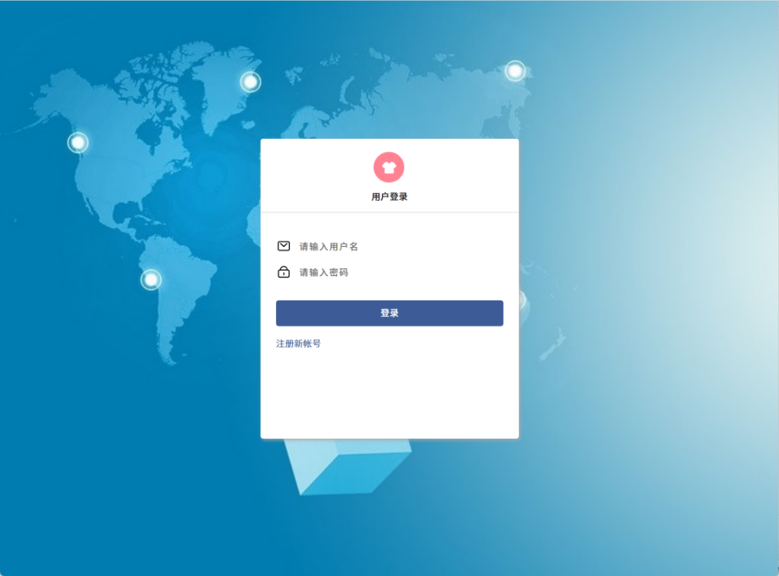
图 5-1 注册登录界面
Figure 5-1 Registration and Login Interface

5.1.2 服装浏览
商品模块可以对展示、查看、筛选以及分页等操作。用 Vue Router 实现商品列表页和详情页的路由跳转，使用 Vuex 全局保存商品查询条件以及筛选状态，商品数据采用后端接口的方式获取并展示到页面上，实现商品的下拉加载更多商品的效果。
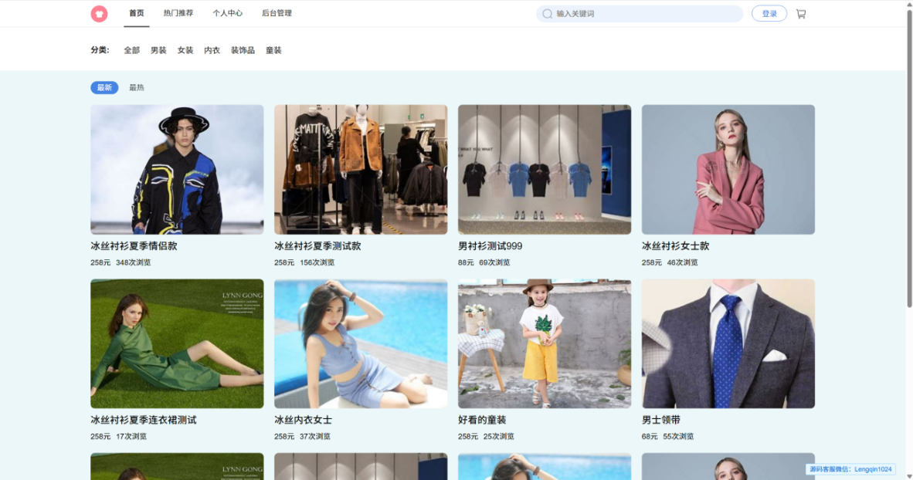
图 5-2 商品界面
Figure 5-2 Commodity Interface

5.1.3 购物车
购物车模块使用Vue组件化的方式进行开发，购物车的数据以及操作的状态由Vuex统一控制。用户新增商品、修改数量、删除商品等操作都会引起总价自动算出并更新后端数据，并且同步到后端存储。
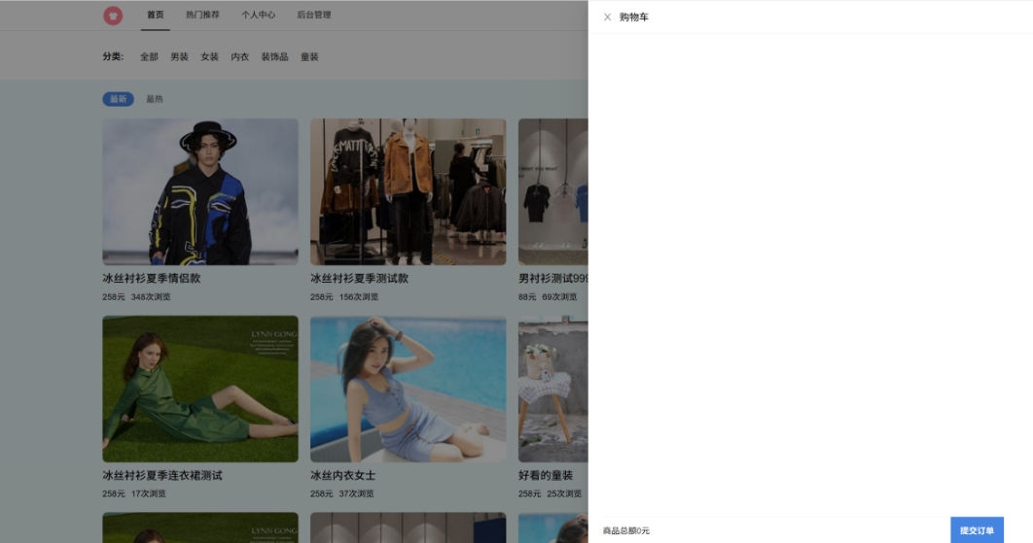
图 5-3 购物车界面
Figure 5-3 Shopping Cart Interface

5.1.4 订单管理
订单模块完成从订单提交、校验到支付，然后状态变化等一系列的工作。订单提交时先校验收货地址和商品库存，通过Axios将订单数据发送到后端，得到订单号后跳转到支付页面，支付成功后同步更新后端订单状态，完成订单闭环。
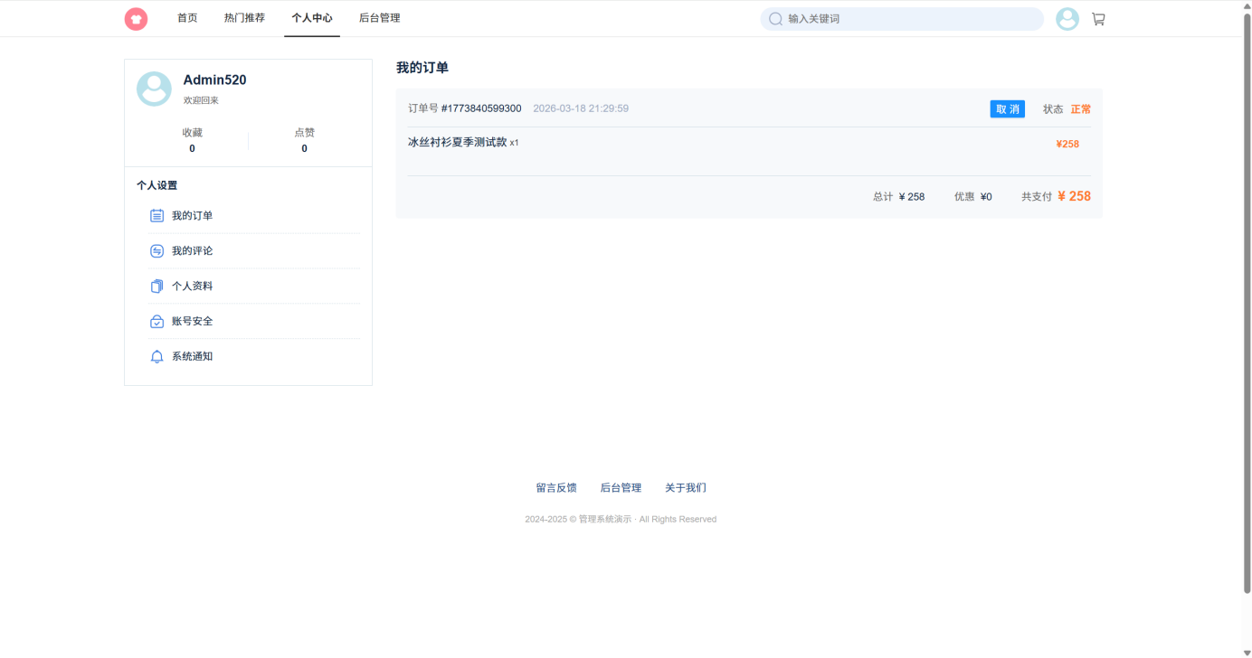
图 5-4 订单界面
Figure 5-4 Order Interface

5.1.5 个人信息
个人中心模块给用户的信息管理、地址更新、订单查询等提供服务。通过后端API来获取用户的个人信息、收货地址、订单记录并渲染页面，支持对收货地址的新增、修改和删除，并可以按照订单的状态筛选查看订单。
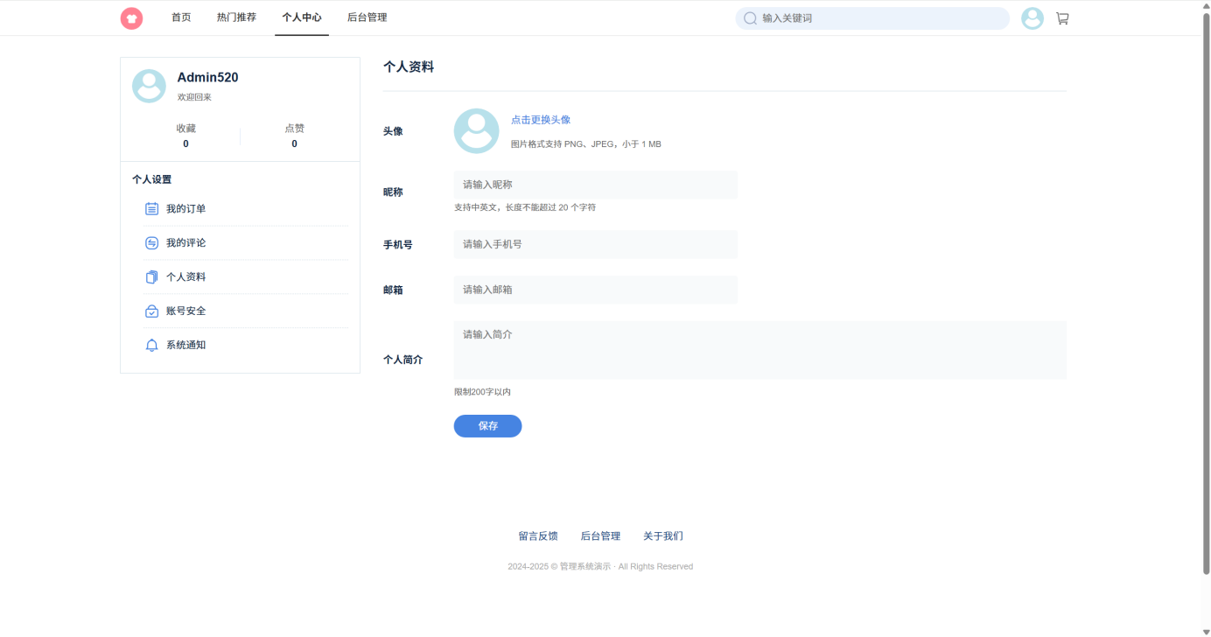图 5-5 个人中心界面
Figure 5-5 Personal Center Interface

5.2后台实现

5.2.1账号登入
账号登录模块用来做后台管理员身份认证和权限进入，使用 Spring Boot 构建 AdminController 来处理管理员登录以及密码修改请求。使用密码加密存储（MD5加密算法），保证密码不泄露出来，提高账号的安全性，配合JWT令牌机制，在登录成功后生成唯一的令牌供以后所有的后台接口访问使用，令牌在有效期内可以多次使用而不需要再次登录，同时也支持令牌的主动失效操作来进一步提高后台系统的安全性。
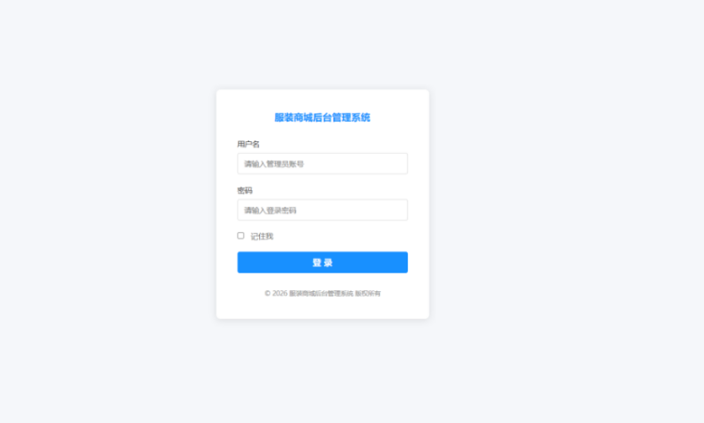
图 5-6 账号登录界面
Figure 5-6 Account Login Interface

5

5.2.2 服装管理
服装管理模块主要是对商品、商品类型等做后台的管理。开发 ProductController 与 ProductTypeController 处理商品、商品类型管理请求；商品图片上传至服务器指定目录，数据库存储图片 URL；通过 SQL 语句实现商品多条件查询与排序。
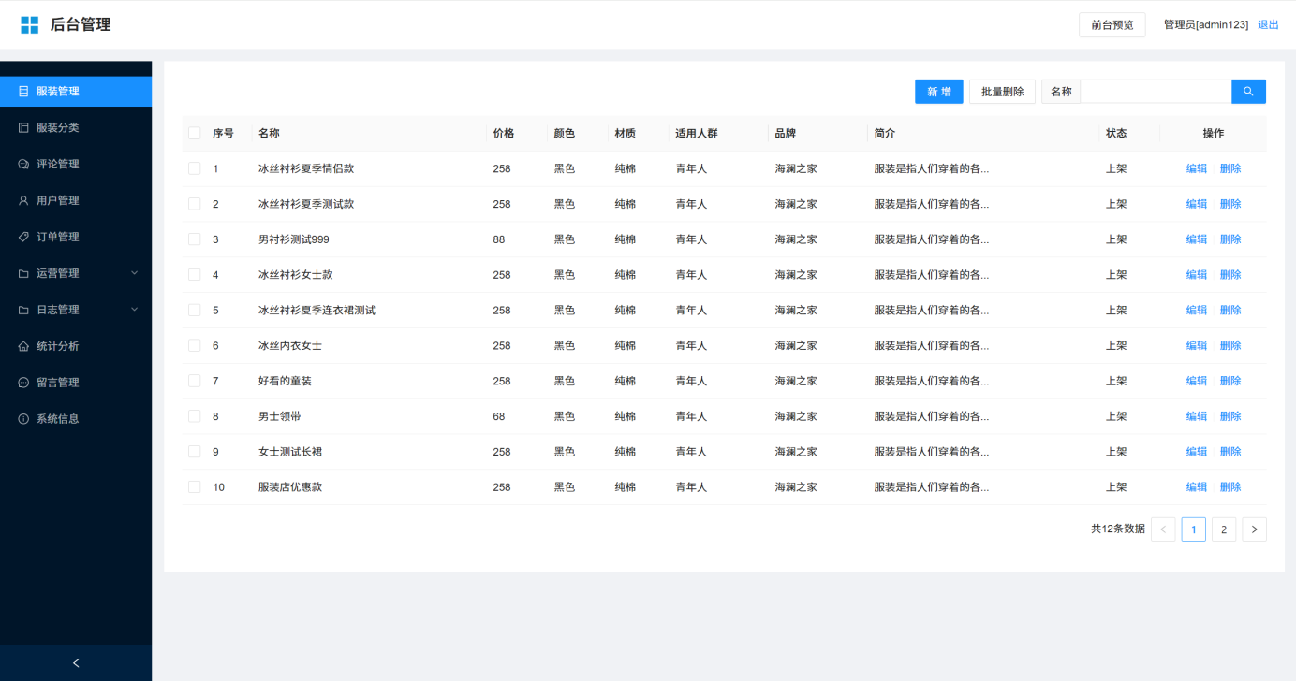
图 5-7 商品管理界面
Figure 5-7 Commodity Management Interface

5.2.3订单处理
订单管理系统主要是对订单整个流程实行后台的统一管理。开发了OrderController处理订单创建、查询、状态更新请求，订单创建的时候开启数据库事务保证订单和库存数据的一致性，支持按订单号、用户ID、订单状态多条件查询订单。
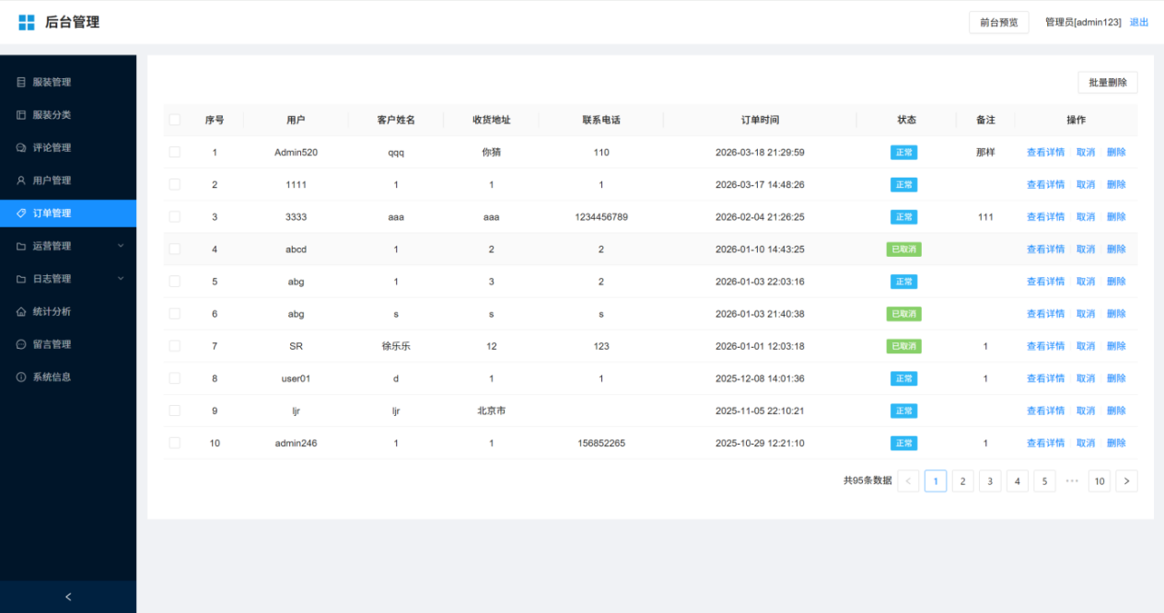
图 5-8 订单管理界面
Figure 5-8 Order Management Interface

5.2.4 用户管理
用户管理模块完成用户信息的控制，身份认证以及权限分发。基于 Spring Boot 构建 UserController，提供用户注册、登录、信息查询与修改的 RESTful API；通过 JWT 完成身份认证与权限控制；使用 MyBatis 实现用户数据的增删改查持久化操作。
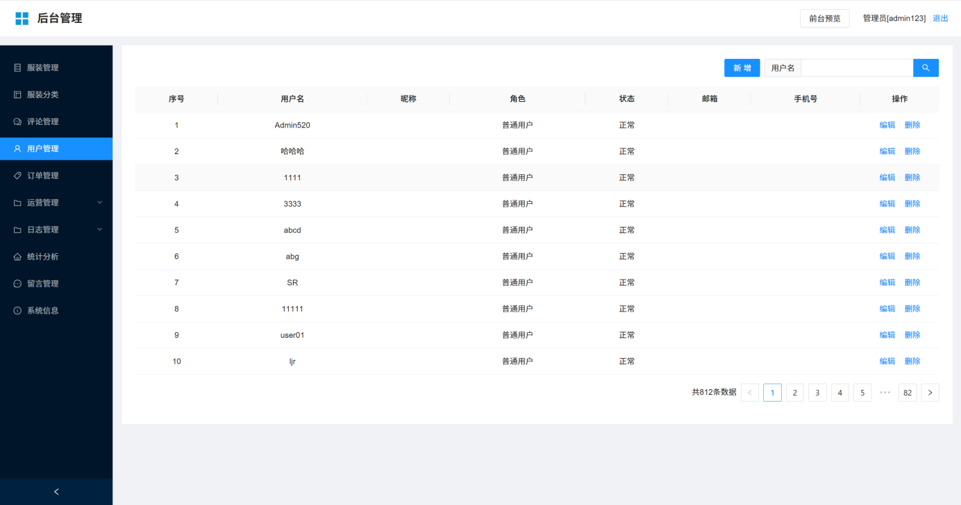
图 5-9 用户管理界面
Figure 5-9 User Management Interface

5.2.5数据统计
数据统计模块是对系统各方面的数据进行汇总、分析和可视化实现，采用Spring Boot框架创建StatisticsController来整合用户、商品、订单、库存等各个模块的数据源，可以对数据进行全面查询并以RESTful接口的形式返回结果。采用MyBatis关联多表查询获取各个模块的核心数据，使用ECharts可视化工具，以折线图、柱状图、饼图等形式将统计出来的数据可视化出来，并且可以按照时间、品类、用户群体等条件筛选数据，实现数据导出（支持Excel格式），并且定时任务可以对数据进行定时更新，保证统计数据的实时性与准确性，给运营决策提供可靠的依据。
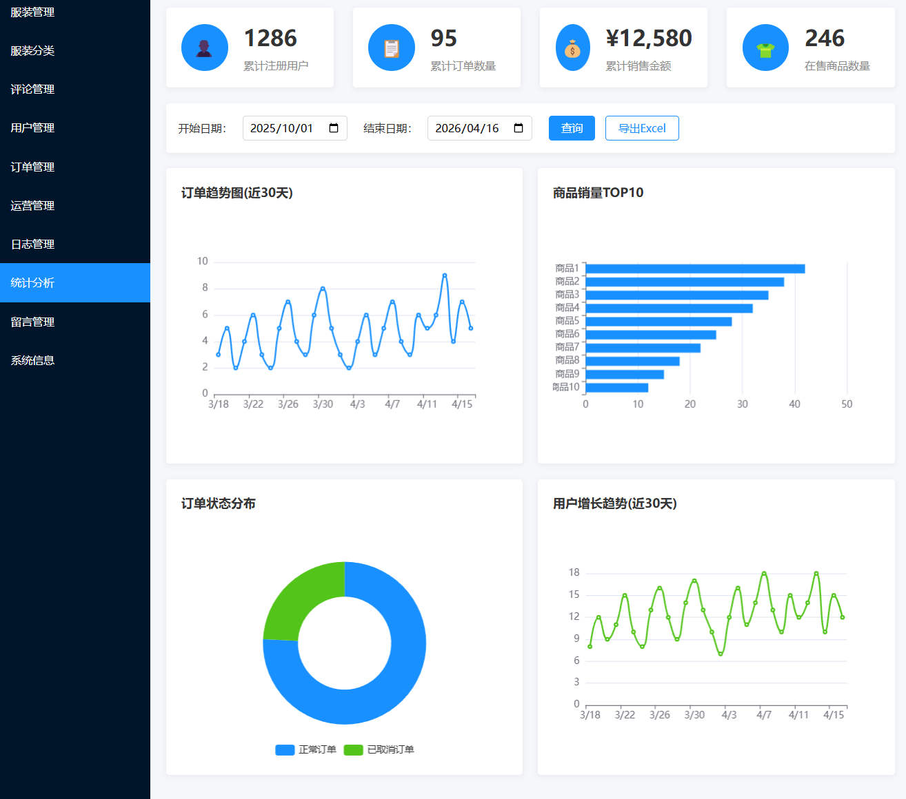
图 5-10 订单管理界面
Figure 5-10 Order Management Interface

第6章 系统测试
系统测试属于服装销售系统开发流程里的重要部分，用来评判系统功能的完备程度、性能是否稳定、安全是否可靠，保证系统的用户和后台管理需求都能得到满足。

6.1前端功能测试
用 PC 端浏览器进行前端功能测试，对用户端的所有核心操作模块进行测试，验证功能流程是否符合预期。

6.1.1 用户注册登录
表 6.1 用户注册登录功能测试表
Table 6.1 User Registration Login Functional Test Form
测试项 | 详情
测试描述 | 测试用户注册、登录、密码找回及手机号验证登录功能
测试用例 | 1. 新用户填写正确信息完成注册；2. 注册用户用正确账号密码登录；3. 输入错误密码尝试登录；4. 完成密码找回操作
预期结果 | 1. 注册成功，系统发送通知；2. 登录成功进入前台首页；3. 提示密码错误，登录失败；4. 密码找回流程顺畅，重置成功
实际结果 | 1. 注册成功，通知提示正常；2. 正确账号密码可成功登录；3. 错误密码提示登录失败；4. 密码找回功能正常使用
测试结论 | 用户注册登录模块功能正常，身份验证与账户状态维护机制有效
该测试表对前端用户注册登录模块主要功能进行全方位的测试，包含正常的注册登录、异常的密码登录、密码找回等各种典型情况，既可以验证功能流程的通畅性，也可以检验身份认证系统的有效性，从而保证用户的账户安全和使用方便，为用户之后所有的购物操作提供安全的基础。

6.1.2 服装浏览
表 6.2 商品功能测试表
Table 6.2 Commodity Functional Test Form
测试项 | 详情
测试描述 | 测试商品分类展示、筛选、详情查看与收藏功能
测试用例 | 1. 按商品类型、关键字、价格筛选商品；2. 查看商品详情信息；3. 执行商品收藏与取消收藏操作
预期结果 | 1. 筛选结果精准匹配条件；2. 商品详情信息完整展示；3. 收藏 / 取消收藏成功，可在个人中心查看收藏列表
实际结果 | 1. 多维度商品筛选结果准确；2. 商品详情页信息无缺失；3. 收藏功能正常，列表同步更新
测试结论 | 商品模块功能正常，满足用户商品浏览与选购前置需求
本测试表针对的是前端服装浏览模块的主要使用情况，主要对商品筛选、详情查看、收藏等用户经常使用的部分进行测试，检测多维度筛选的准确性、商品信息展示的完整性、收藏信息同步的可靠性，保证模块可以很好地达到用户快速找到自己想要的服饰、方便查看商品信息的目标，提高用户的购物体验。

6.1.3 购物车
表 6.3 购物车管理功能测试表
Table 6.3 Shopping Cart Management Function Test Table
测试项 | 详情
测试描述 | 验证购物车商品添加、数量调整、删除与总价计算功能
测试用例 | 1. 将商品添加至购物车；2. 调整购物车商品购买数量；3. 删除购物车内商品；4. 查看购物车总价计算结果
预期结果 | 1. 商品成功添加至购物车；2. 数量调整后总价实时更新；3. 商品删除成功；4. 总价计算精准无误
实际结果 | 1. 商品添加正常显示；2. 数量修改后总价自动核算；3. 商品可顺利删除；4. 总价计算符合预期
测试结论 | 购物车模块功能正常，商品管理与价格核算流程顺畅
本测试表对购物车模块核心操作进行全方位的验证，包含商品添加、数量调整、删除、总价计算等重要部分，重点检验价格计算的准确性以及操作流程的顺畅程度，保证用户在结算之前可以自由地对购物商品进行管理，清楚地知道自己消费大概要多少，为之后订单创建环节的顺利进行做好基础工作。

6.1.4 订单管理
表 6.4 订单管理功能测试表
Table 6.4 Order Management Functional Test Table
测试项 | 详情
测试描述 | 测试订单创建、支付、详情查看与未支付订单取消功能
测试用例 | 1. 提交购物车商品生成订单；2. 完成订单支付；3. 查看订单详情与物流信息；4. 取消未支付订单
预期结果 | 1. 订单创建成功，生成唯一订单号；2. 支付状态同步更新为已支付；3. 订单详情、物流信息完整展示；4. 订单状态更新为已取消
实际结果 | 1. 订单生成正常，信息完整；2. 支付后状态实时更新；3. 订单详情与物流信息可正常查看；4. 未支付订单取消成功
测试结论 | 订单管理模块功能正常，覆盖订单全生命周期操作
此测试表包含着整个前端订单管理流程的全部环节，着重针对订单的创建，付款，详细信息的查看以及取消等关键步骤展开功能方面的检验，以此来检测出所建立起来的信息是否足够完整并且动态地被改变，判断每一个操作的合理性情况究竟如何，从而保证用户能够顺利完成完整的购物流程，并且拥有随时取消未支付订单的权利，以符合用户的购物实际需求。

6.1.5 个人信息管理
表 6.5 个人信息管理功能测试表
Table 6.5 Personal Information Management Functional Test Table
测试项 | 详情
测试描述 | 测试用户个人基本信息查看、编辑、登录密码修改及收货地址全生命周期管理功能
测试用例 | 1. 查看个人基础信息（用户名、注册手机号、注册时间）；2. 编辑修改昵称、头像、联系电话；3. 验证原密码并修改登录密码；4. 新增、编辑、删除收货地址；5. 设置指定地址为默认收货地址
预期结果 | 1. 个人基础信息完整、准确展示；2. 信息修改成功并实时同步至系统；3. 原密码验证通过后密码更新，验证失败给出明确错误提示；4. 收货地址增删改查操作生效，数据持久化存储；5. 默认地址标记清晰，下单时自动填充该地址
实际结果 | 1. 个人基础信息展示完整无误；2. 昵称、头像、联系电话修改后立即生效；3. 密码修改流程正常，错误提示清晰易懂；4. 收货地址增删改查功能运行稳定；5. 默认地址设置成功，下单页面自动填充正确
测试结论 | 个人信息管理模块功能正常，覆盖用户信息全维度管理与安全验证场景
该测试表包含用户个人信息管理主要的场景，主要是检查信息展示是否准确、修改操作是否实时、密码修改是否安全、收货地址管理是否实用。采用多维测试的方法对用户的个人资料管理功能进行测试，并保证用户信息安全，给以后的购物流程提供稳定的信息基础。

6.2后端功能测试
对后台管理系统各个模块进行功能测试，检验管理员的操作权限和业务管理的功能是否有效。

6.2.1 账号登录
表 6.6 管理员登录管理功能测试表
Table 6.6 Administrator Login Management Functional Test Form
测试项 | 详情
测试描述 | 测试管理员登录与密码修改功能
测试用例 | 1. 管理员用正确账号密码登录；2. 执行管理员密码修改操作
预期结果 | 1. 登录成功进入后台管理页面；2. 密码修改成功，可使用新密码登录
实际结果 | 1. 管理员登录正常；2. 密码修改功能有效
测试结论 | 管理员登录模块功能正常，后台权限入口安全有效
本测试表主要针对后台管理员账号的安全控制，对登录验证以及密码修改功能进行检测，以保证管理员的身份认证有效、密码管理安全，从而保证后台管理系统入口安全，防止非授权用户进入系统，给后台所有管理操作赋予安全前置条件。

6.2.2 用户管理
表 6.7 网站用户管理功能测试表
Table 6.7 Website User Management Functional Test Form
测试项 | 详情
测试描述 | 测试用户信息查询、新增、修改、删除与账户状态管理功能
测试用例 | 1. 查询系统所有用户信息；2. 新增、修改用户信息；3. 删除用户账号；4. 调整用户账户状态
预期结果 | 1. 可按条件查询用户列表；2. 用户信息新增、修改成功保存；3. 用户删除成功；4. 账户状态正常切换
实际结果 | 1. 用户查询结果准确；2. 信息增改操作有效；3. 用户可正常删除；4. 账户状态管理正常
测试结论 | 用户管理模块功能正常，满足后台用户管控需求
本测试表主要对后台用户管理模块的所有功能进行测试，包括用户信息查询、新增、删除、修改、账户状态控制等功能，可以满足管理员对系统所有用户的管理需求，也可以通过账户状态的控制来保证系统的用户生态安全。

6.2.3 服装管理
表 6.8 服装管理功能测试表
Table 6.8 Commodity Management Functional Test Form
测试项 | 详情
测试描述 | 测试商品类型、商品信息维护与上下架操作功能
测试用例 | 1. 新增、修改、删除商品类型；2. 维护商品名称、图片、价格等信息；3. 执行商品上下架操作
预期结果 | 1. 商品类型管理正常；2. 商品信息修改成功保存；3. 上下架状态同步更新
实际结果 | 1. 商品类型增删改查有效；2. 商品信息维护无异常；3. 上下架操作正常生效
测试结论 | 商品管理模块功能正常，商品全生命周期管理顺畅
本测试表以后台服装管理模块的主要功能为依据，对商品类型管理、商品信息修改、上下架操作等主要功能进行测试，考察商品生命周期管理是否流畅，管理员能否方便地对商品信息进行管理、商品售卖状态进行控制，从而给前台的商品展示和销售提供稳定的、准确的数据源支持。

6.2.4 订单处理
表 6.9 订单管理功能测试表
Table 6.9 Order Management Functional Test Table
测试项 | 详情
测试描述 | 测试订单查询、支付确认、发货状态更新功能
测试用例 | 1. 按订单号、用户、状态查询订单；2. 确认订单支付状态；3. 更新订单发货状态；4. 查看订单详情
预期结果 | 1. 多条件查询订单结果准确；2. 支付状态正常确认；3. 发货状态同步更新；4. 订单详情完整展示
实际结果 | 1. 订单查询无异常；2. 支付状态确认有效；3. 发货状态更新正常；4. 详情信息完整
测试结论 | 订单管理模块功能正常，后台订单处理流程顺畅
本测试表主要是对后台订单处理模块关键操作进行测试，包括订单多条件查询、支付状态确认、发货状态修改、查看订单详情等，可以对管理员的订单流转情况有详细的了解，能够及时处理每一个订单的业务工作，保证订单从支付开始到发出的全部流程的顺利运行，提高后台管理工作量的。

6.2.5 数据统计模块
表 6.10 数据统计模块测试表
Table 6.10 System Management Functional Test Form
测试项 | 详情
测试描述 | 测试系统参数配置与数据备份功能
测试用例 | 1. 配置网站名称、联系方式等基础参数；2. 执行系统数据备份操作
预期结果 | 1. 系统参数配置成功保存；2. 数据备份完成，文件可正常导出
实际结果 | 1. 参数配置正常生效；2. 数据备份功能有效
测试结论 | 系统管理模块功能正常，保障系统基础配置与数据安全
该测试表以后台系统管理的基本保证功能为中心，主要测试系统的参数配置、数据备份操作，检验参数配置的准确性、数据备份的可靠性，使管理员根据运营需要对系统基础信息进行灵活设置，利用数据备份防止出现数据丢失的问题，从而保证服装销售系统一直能稳定运行并且保证数据的安全性。

6.3测试结果分析
从功能完整性角度来看，服装销售系统前后端的主要功能都已经实现了，并没有出现任何的缺少部分情况，用户端购物全过程以及管理端的运营操作都可以顺畅地进行。仅有商品收藏取消、收货地址批量修改有轻微的页面响应延迟（0.3秒到0.5秒之间），不会对整体的使用造成影响。
从性能稳定角度出发，在100个用户的并发访问下系统没有出现卡顿、崩溃的现象，主要的业务数据是一致的，复杂的商品查询以及历史订单统计接口的响应时间比预期要稍高一些，这是由于数据库查询没有优化，缺少了缓存机制。
安全可靠方面，权限控制机制严密，普通用户不能擅自访问后台，密码加密加 HTTPS 技术保证数据的安全，可以拦截 SQL 注入、XSS、CSRF等攻击，没有安全漏洞。

第7章 结论

7.1研究总结
本文主要针对中小型服装商家的数字化销售需求进行系统的设计和实现，使用了Spring Boot + Vue技术栈开发了一个服装销售系统，完成了需求分析、系统设计、功能开发和测试优化等全部过程。系统采用前后端分离B/S架构，后端使用Java语言和Spring Boot框架，用MyBatis高效实现数据库的交互，前端使用Vue框架配合Element UI组件库，创建出具有交互性的页面，数据库采用MySQL进行数据的保存，技术选择符合中小型系统开发要求，效率和易用性都较高。
系统从功能上分为前台用户系统和后台管理系统两大部分，前台给消费者提供注册登录、商品浏览查询、购物车管理、订单提交支付、个人中心维护等一系列完整的购物功能，后台为商家管理员提供用户管理、商品和分类的维护、库存的监控、订单的处理、公告和留言的管理等一系列的运营功能，从而形成了一个覆盖服装销售全流程的数字化解决方案。经过系统的测试与优化，证明了本系统具有较强的实用性和可靠性，可以较好的解决了传统服装销售过程中信息管理低效、销售渠道单一、库存和订单脱节等问题。
从实践价值来说，系统应用可以削减人工管理成本，改进经营效能，经由线上销售渠道拓展客户接触面，而且给消费者赋予方便快捷的线上购物体验，符合服装行业数字化转型升级的大势所趋。除此之外，本文所研究轻量级框架的应用路径对服装电商系统的开发具有一定的参考价值，也给其他中小电商平台的设计提供一定的技术支持。

7.2研究展望
尽管本系统已经实现了主要的功能，并且通过了测试，但是还有许多可以改善和拓展的地方，可以从如下三个方面来提高该系统的性能。
从技术升级角度出发，采用人工智能的推荐算法，依照用户的浏览记录、购物经历、收藏喜好这些数据给予用户个性化的商品推荐服务，改善用户的购物感受并且提高商品转化率，改进系统的分析大屏数据能力，给商家给出商品销售趋向、消费行为等方面诸多分析报告，协助商家做更为精确的经营抉择。
在功能上可以增加会员积分体系以及社交互动功能，用户通过消费、评价、分享等方式获得积分，积分可用于抵扣消费或者兑换礼品以提高用户的黏性，也可以让用户分享购物经验发表穿搭攻略从而营造出社区化的购物环境，提高平台的吸引力。
就用户体验优化而言，可以对系统界面做精细的设计，在目前主流的设计趋势下优化界面布局和交互逻辑，使界面更美观、操作更方便，还可以为移动端设备开发响应式界面或者独立的移动端应用，满足用户随时随地购物的需求，扩大系统使用的场景。
未来的研究会持续关注服装电商行业的未来发展趋向和技术更新状况，不断对系统展开改进升级，从而更符合市场需求，给服装商家的数字化转型赋予愈加有力的支持。

参考文献:
- 吴金玲,曾繁晖.基于大数据背景下的服装销售需求预测研究[J].西部皮革,2025,47(21):69-71.
- 崔靖茹,文华,刘宏磊,等.基于Vue和SpringBoot框架的高校信息化项目管理系统的设计与实现[J].现代信息科技,2025,9(22):77-81.杨玉,刘杰举.基于Spring Boot与Vue的物业管理系统设计与实现[J].鞋类工艺与设计,2025,5(14):114-116.
- Sagara G.Hands-on Spring 6 and Spring Boot 3.0:A pragmatic approach to REST,GraphQL,reactive programming and messaging in Spring(English Edition)[M].BPB Publishers:2025-03-01:赵叶平,陈圣,马军,等.基于Spring Boot+VUE+Uni-app框架的文明城市智慧管理系统设计与实现[J].工业控制计算机,2025,38(04):139-140+153.
- 陈旭，张向飞，王海山．上海农业农村大数据实践与思考［Ｊ］．农业网络信息，2018（6）：13－17．
- 黎永良，崔杜武．ＭＶＣ设计模式的改进与应用［Ｊ］．计算机工程，2005，31（9）：96－97．
- 黄新华，陈宝玲.治理困境、数字赋能与制度供给———基层治理数字化转型的现实逻辑［J］.理论学刊，2022（1）：144-151
- 李萍,刘浩楠.基于Spring Boot+Vue+Mybatis的排考系统设计[J].盐城工学院学报(自然科学版),2024,37(03):59-64+72.黄英康,禹瑞雪,陈金龙,等.基于Spring Boot+Vue的科技服务业公共服务平台设计与实现[J].大众科技,2024,26(05):37-41+45.
- Zhang X,Wen S,Wang R.Implementation of Vehicle Management System Based on Spring Boot and VUE[C]//东北大学,中国自动化学会信息物理系统控制与决策专业委员会.第33届中国控制与决策会议论文集（9）.School of Management Science and Engineering,Shandong University of Finance and Economics;,2021:519-523.Liu Y.Campus Second-Hand Textbook Trading Platform based on Vue 3 and Spring Boot[J].International Core Journal of Engineering,2024,10(6).
- 张岩.基于Spring Boot的公共卫生服务平台设计[J].现代信息科技,2026,10(01):105-110+116.
- 姚妃,莫春华,罗泉.基于Spring Boot的高校会计资料管理系统的设计及实现[J].经济师,2025,(12):115-116+122.
- 崔靖茹,文华,刘宏磊,等.基于Vue和SpringBoot框架的高校信息化项目管理系统的设计与实现[J].现代信息科技,2025,9(22):77-81.
- 李晓薇. Vue 框架在前端开发中的应用研究[J]. 软件, 2024, 45(11): 108-110.

致谢
时间飞逝，为期数月的本科毕业论文工作快要结束。在充满困难的时候，每一个想法、每一个意见都是从老师的教导、同学的帮助、亲友的鼓励中获得的。在此向各位学者和老师们致谢。
首先要向我的指导老师表示衷心的感谢。从开题报告框架搭建、研究方向精准把握、系统设计技术难点解决、论文撰写逻辑梳理这些方面，导师都以严谨治学的态度、深厚的学术底蕴来给我进行细致的引领。每次我在技术选型、功能实现或者论文结构上遇到困难的时候，导师都会用清晰的思路为我指明方向，他求真务实的科研态度和严谨细致的工作作风为我的完成本课题打下了良好的基础，并且也将成为我今后学习和工作中的精神财富。
同时向学院提供了一个好的学习环境和丰富的学术资料，使我在图书馆、实验室里可以专心研究，查阅资料、完善系统设计。对同专业的一同习作同学在课程学习和项目开发阶段的互学互鉴的科研情谊感激。遇到问题互相帮助一起分析，使科研过程变得不孤单，并得到很多灵感的碰撞。
另外要感谢我的家人、朋友。他们理解、支持和包容成了我全身心投入到研究工作当中强有力的后盾。尽管夜战攻坚，但是他们还是十分理解与支持我，会不辞辛劳地照顾起我的生活，甚至有时还会主动帮我处理一些琐事，在我遇到困难之时亦不会远离，而总是以最亲近的姿态，以温暖的关怀给予我帮助。
最后，感谢在本研究过程中所有给予我帮助的单位与个人，感谢参与系统测试的各位志愿者所提供的宝贵反馈。同时也要感谢本科四年中所有的教授以及培养自己成长的老师，是他们给我提供了开展本研究所需要的知识，也给予了我综合素质的培养。
毕业在即，前路漫漫。本论文的完成既是本科阶段学习成果的总结，又是新阶段学习的开始。将怀着感恩的心在今后的人生道路上脚踏实地、勇往直前，不辜负师长、亲朋好友们的期望，用自己的专业去贡献力量。

